Лабораторная работа №7

НКАбд-03-22

Шубнякова Дарья

Содержание

# 1 Цель работы

Освоение основных возможностей командной оболочки Midnight Commander. Приоб- ретение навыков практической работы по просмотру каталогов и файлов; манипуляций с ними.

# 2 Задание

**Задание по mc** 1. Изучите информацию о mc, вызвав в командной строке man mc. 2. Запустите из командной строки mc, изучите его структуру и меню. 3. Выполните несколько операций в mc, используя управляющие клавиши (операции с панелями; выделение/отмена выделения файлов, копирование/перемещение фай- лов, получение информации о размере и правах доступа на файлы и/или каталоги и т.п.) 4. Выполните основные команды меню левой (или правой) панели. Оцените степень подробности вывода информации о файлах. 5. Используя возможности подменю Файл , выполните: – просмотр содержимого текстового файла; – редактирование содержимого текстового файла (без сохранения результатов редактирования); – создание каталога; – копирование в файлов в созданный каталог. 6. С помощью соответствующих средств подменю Команда осуществите: – поиск в файловой системе файла с заданными условиями (например, файла с расширением .c или .cpp, содержащего строку main); – выбор и повторение одной из предыдущих команд; – переход в домашний каталог; – анализ файла меню и файла расширений. 7. Вызовите подменю Настройки. Освойте операции, определяющие структуру экрана mc (Full screen, Double Width, Show Hidden Files и т.д.). **Задание по встроенному редактору mc** 1. Создайте текстовой файл text.txt. 2. Откройте этот файл с помощью встроенного в mc редактора. 3. Вставьте в открытый файл небольшой фрагмент текста, скопированный из любого другого файла или Интернета. 4. Проделайте с текстом следующие манипуляции, используя горячие клавиши: 4.1. Удалите строку текста. 4.2. Выделите фрагмент текста и скопируйте его на новую строку. 4.3. Выделите фрагмент текста и перенесите его на новую строку. 4.4. Сохраните файл. 4.5. Отмените последнее действие. 4.6. Перейдите в конец файла (нажав комбинацию клавиш) и напишите некоторый текст. 4.7. Перейдите в начало файла (нажав комбинацию клавиш) и напишите некоторый текст. 4.8. Сохраните и закройте файл. 5. Откройте файл с исходным текстом на некотором языке программирования (напри- мер C или Java) 6. Используя меню редактора, включите подсветку синтаксиса, если она не включена, или выключите, если она включена.

# 3 Теоретическое введение

Командная оболочка — интерфейс взаимодействия пользователя с операционной систе- мой и программным обеспечением посредством команд. Midnight Commander (или mc) — псевдографическая командная оболочка для UNIX/Linux систем. Для запуска mc необходимо в командной строке набрать mc и нажать Enter . Рабочее пространство mc имеет две панели, отображающие по умолчанию списки файлов двух каталогов.

# 4 Выполнение лабораторной работы

По команде получаем справку о mc.

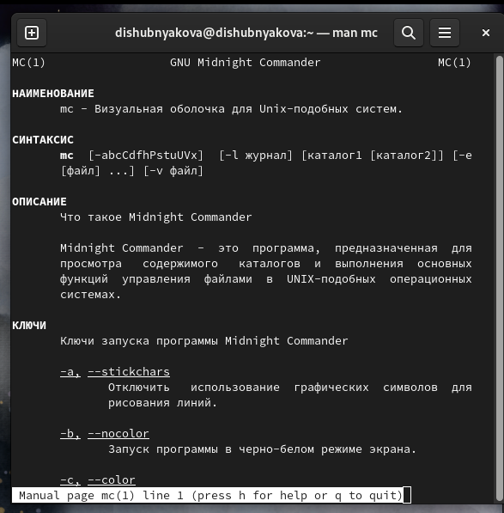

Задание 1

Знакомимся с интерфейсом mc.

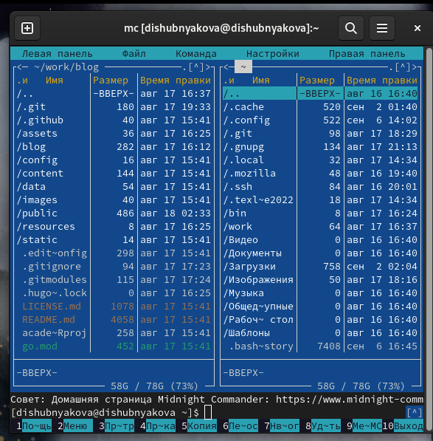

Задание 2

Получаем информацию о правах доступа одного файла.

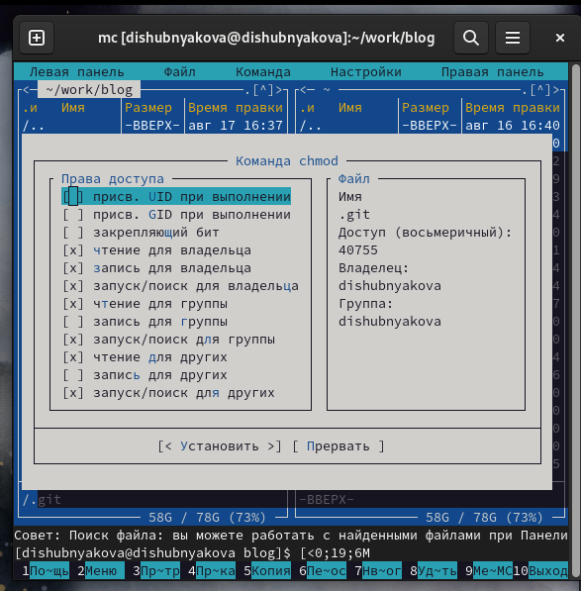

Задание 3

Открываем дерево каталогов на правой панели.

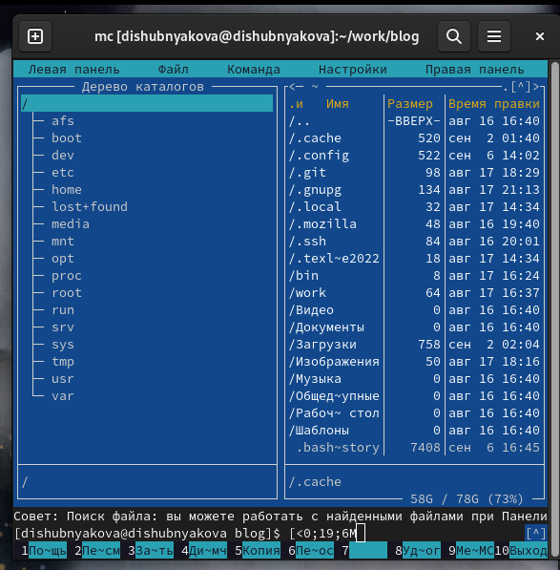

Задание 4.1

Открываем информацию на левой панели.

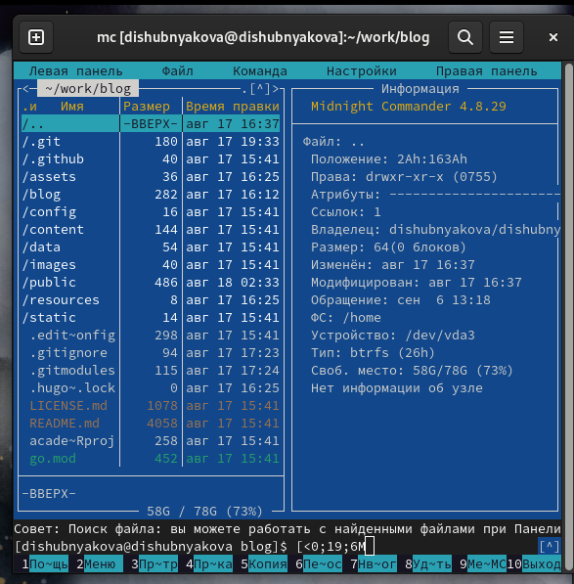

Задание 4.2

Используя возможности подменю “Файл”, просматриваю файл, созданный в предыдущей лабораторной работе.

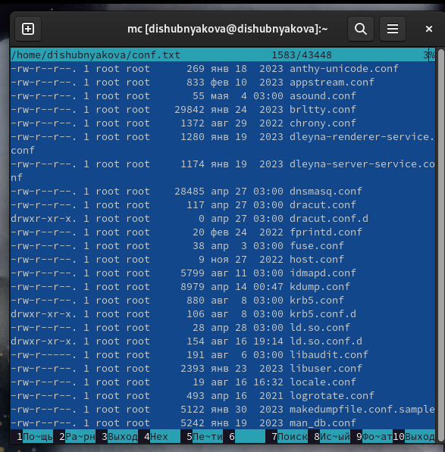

Задание 5.1

Редактирование содержимого текстового файла.

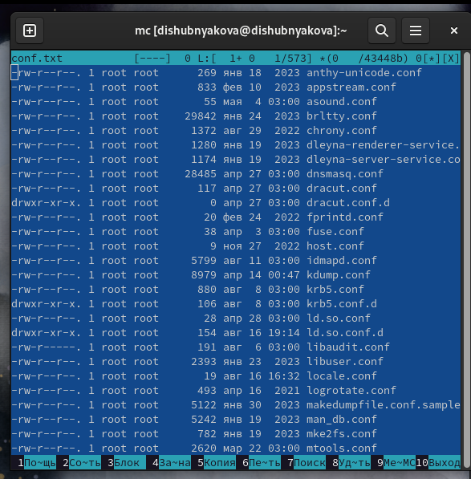

Задание 5.2

Создаем каталог example.

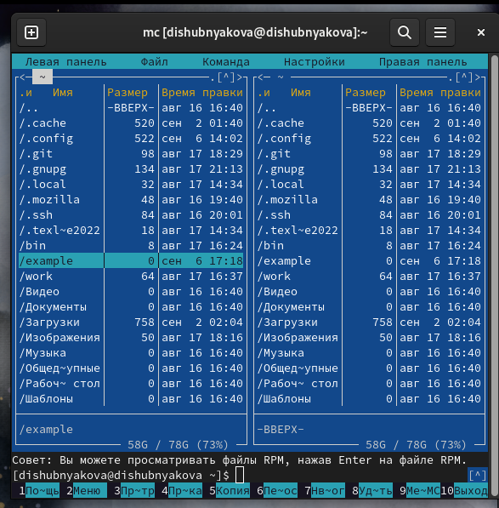

Задание 5.3

Копируем файл предыдущей лабораторной работы conf.txt в созданный каталог.

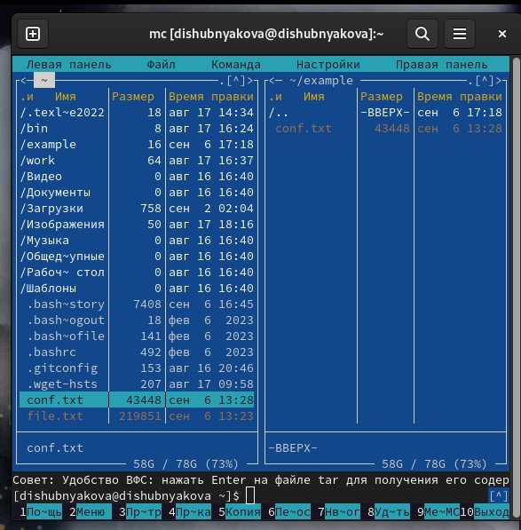

Задание 5.4

В подменю “Команда” осуществляем поиск в файловой системе с заданными условиями.

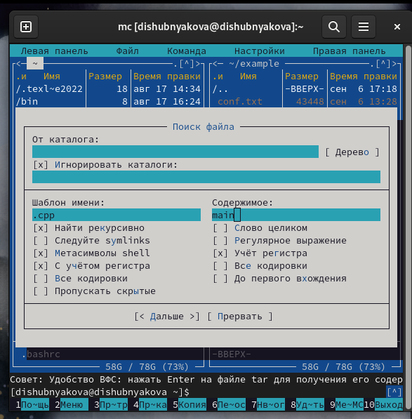

Задание 6.1

История – выбор одной из предыдущих команд.

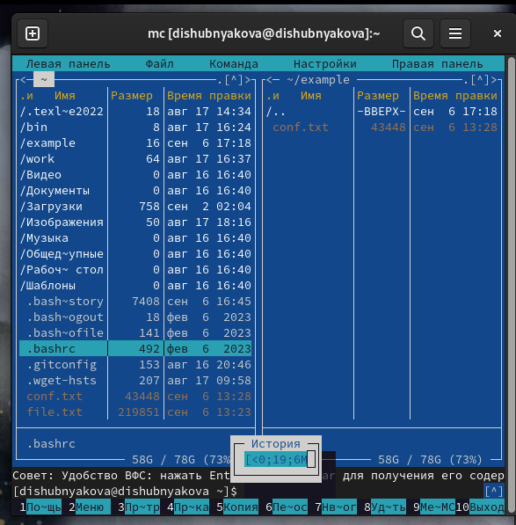

Задание 6.2

Создание каталога быстрого доступа с адресом в домашней папке для быстрого перехода в будущем.

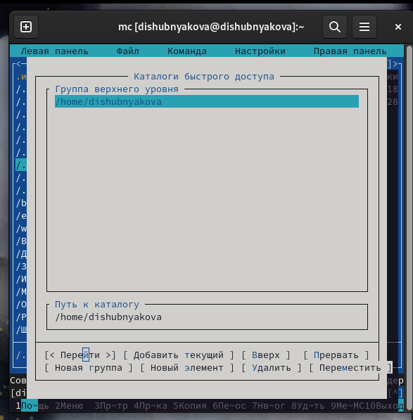

Задание 6.3

Изучение файла меню и файла расширений.

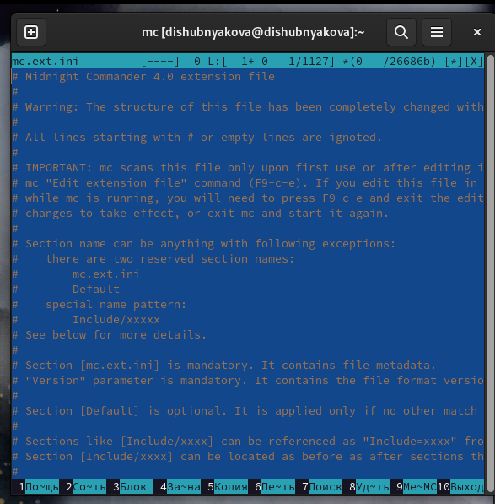

Файл расширений

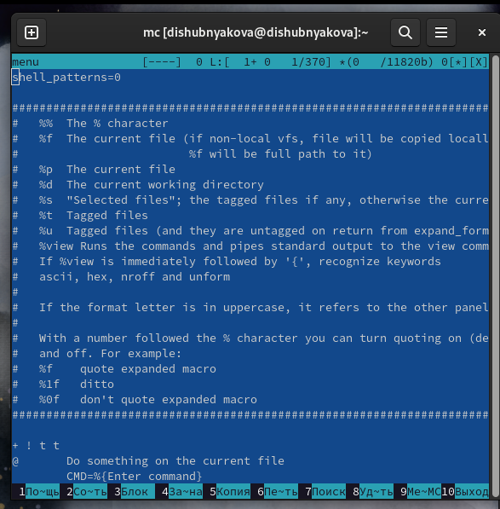

Файл меню

Создаем файл text.txt и открываем его в mc.

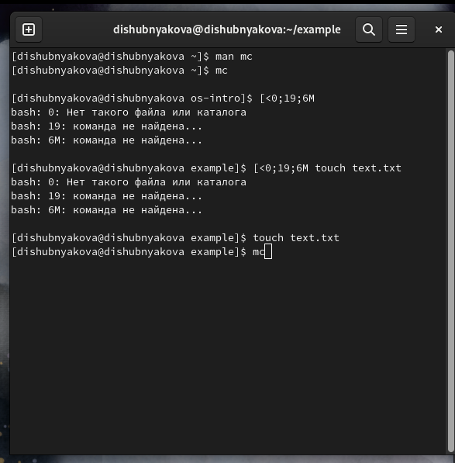

Задание 1-2

Пишу текст самостоятельно, т.к. мне так и не удалось подобрать на Mac клавишу аналогичную Ins на клавиатурах Windows.

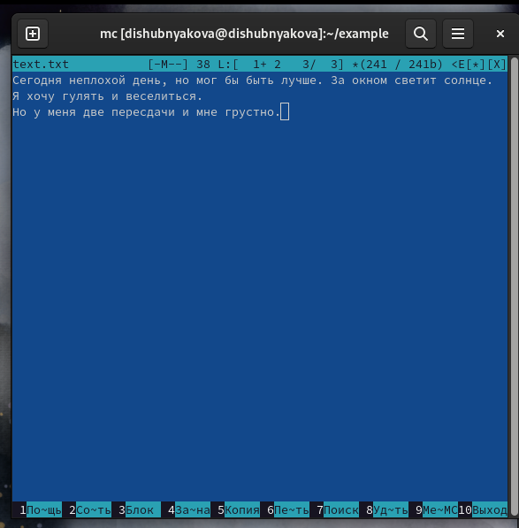

Задание 3

Удаляю строку с помощью Ctrl+y.

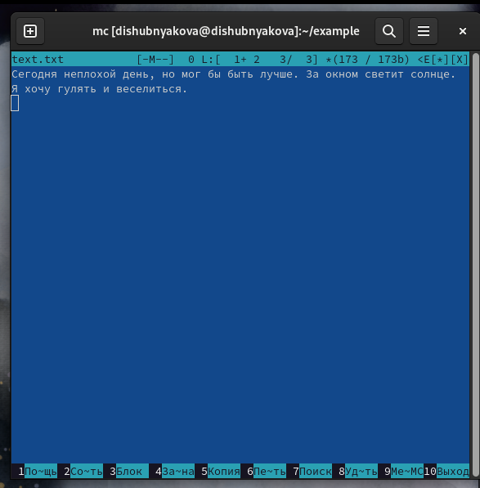

Задание 4.1

Выделяю и копирую на новую строку, отменяю и перемещаю (F5, F6)

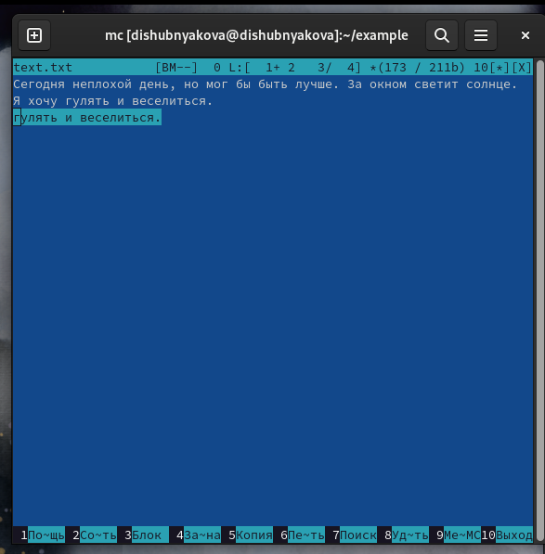

Задание 4.2

Сохраняю файл, отменяю действие с помощью Ctrl+u. В связи с отсутствием клавиш Home и End не получилось переместиться в начало и в конец файла, т.к. я так и не подобрала нужных клавиш, а в Интернете найти информацию не удалось. Сохраняю снова и закрываю файл.

Открываю файл с кодом на С++.

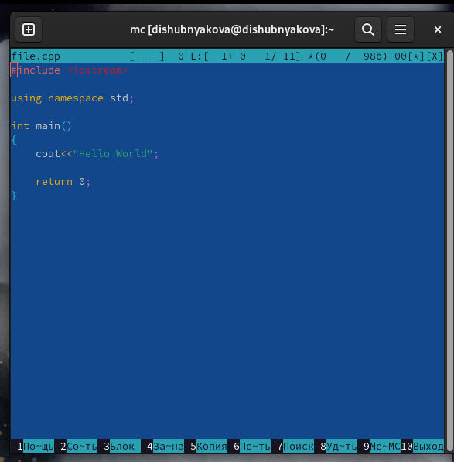

Задание 5

Выключаю подсветку синтаксиса с помощью Ctrl+s.

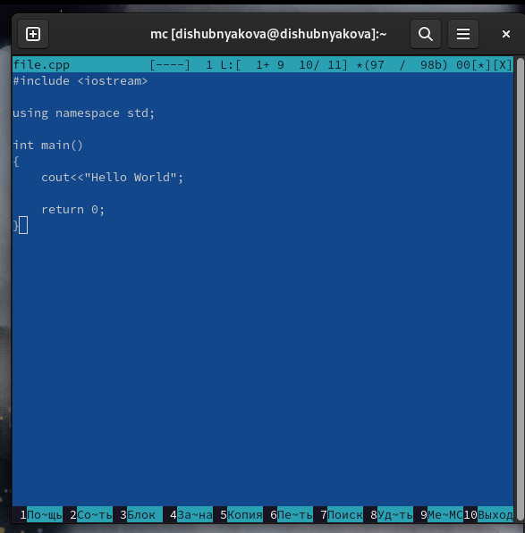

Задание 6

# 5 Выводы

Научились работать с mc. 1. Панели могут дополнительно быть переведены в один из двух режимов: Информация или Дерево. В режиме Информация на панель выводятся сведения о файле и текущей файловой системе, расположенных на активной панели. В режиме Дерево (рис. 7.3) на одной из панелей выводится структура дерева каталогов. 2. В разделе Командная строка оболочки (Shell) перечисляются команды и комбинации клавиш, которые используются для ввода и редактирования команд в командной строке оболочки. Большая часть этих команд служит для переноса имен файлов и/или имен каталогов в командную строку (чтобы уменьшить трудоемкость ввода) или для доступа к истории команд. Клавиши редактирования строк ввода используются как при редактировании командной строки, так и других строк ввода, появляющихся в различных запросах программы. 3. В меню каждой (левой или правой) панели можно выбрать Формат списка :

* стандартный — выводит список файлов и каталогов с указанием размера и времени правки;
* ускоренный — позволяет задать число столбцов, на которые разбивается панель при выводе списка имён файлов или каталогов без дополнительной информации;
* расширенный — помимо названия файла или каталога выводит сведения о правах доступа, владельце, группе, размере, времени правки.

1. В меню Файл содержится перечень команд, которые могут быть применены к одному или нескольким файлам или каталогам.

Команды меню Файл :

* Просмотр ( F3 ) — позволяет посмотреть содержимое текущего (или выделенного) файла без возможности редактирования.
* Просмотр вывода команды ( М + ! ) — функция запроса команды с параметрами (аргумент к текущему выбранному файлу).
* Правка ( F4 ) — открывает текущий (или выделенный) файл для его редактирования.
* Копирование ( F5 ) — осуществляет копирование одного или нескольких файлов или каталогов в указанное пользователем во всплывающем окне место.
* Права доступа ( Ctrl-x c ) — позволяет указать (изменить) права доступа к одному или нескольким файлам или каталогам .
* Жёсткая ссылка ( Ctrl-x l ) — позволяет создать жёсткую ссылку к текущему (или выделенному) файлу.
* Символическая ссылка ( Ctrl-x s ) — позволяет создать символическую ссылку к текущему (или выделенному) файлу.
* Владелец/группа ( Ctrl-x o ) — позволяет задать (изменить) владельца и имя группы для одного или нескольких файлов или каталогов.
* Права (расширенные) — позволяет изменить права доступа и владения для одного или нескольких файлов или каталогов.
* Переименование ( F6 ) — позволяет переименовать (или переместить) один или несколько файлов или каталогов.
* Создание каталога ( F7 ) — позволяет создать каталог.
* Удалить ( F8 ) — позволяет удалить один или несколько файлов или каталогов.
* Выход ( F10 ) — завершает работу mc.

1. В меню Команда содержатся более общие команды для работы с mc. Команды меню Команда :

* Дерево каталогов — отображает структуру каталогов системы.
* Поиск файла — выполняет поиск файлов по заданным параметрам.
* Переставить панели — меняет местами левую и правую панели.
* Сравнить каталоги ( Ctrl-x d ) — сравнивает содержимое двух каталогов.
* Размеры каталогов — отображает размер и время изменения каталога (по умолчанию в mc размер каталога корректно не отображается).
* История командной строки — выводит на экран список ранее выполненных в оболочке команд.
* Каталоги быстрого доступа ( Ctrl- ) — пр вызове выполняется быстрая смена текущего каталога на один из заданного списка.
* Восстановление файлов — позволяет восстановить файлы на файловых системах ext2 и ext3.
* Редактировать файл расширений — позволяет задать с помощью определённого синтаксиса действия при запуске файлов с определённым расширением (например, какое программного обеспечение запускать для открытия или редактирования файлов с расширением doc или docx).
* Редактировать файл меню — позволяет отредактировать контекстное меню пользователя, вызываемое по клавише F2 .
* Редактировать файл расцветки имён — позволяет подобрать оптимальную для пользователя расцветку имён файлов в зависимости от их типа.

1. Меню Настройки содержит ряд дополнительных опций по внешнему виду и функциональности mc. Меню Настройки содержит:

* Конфигурация — позволяет скорректировать настройки работы с панелями.
* Внешний вид и Настройки панелей — определяет элементы (строка меню, командная строка, подсказки и прочее), отображаемые при вызове mc, а также геометрию расположения панелей и цветовыделение.
* Биты символов — задаёт формат обработки информации локальным терминалом.
* Подтверждение — позволяет установить или убрать вывод окна с запросом подтверждения действий при операциях удаления и перезаписи файлов, а также при выходе из программы.
* Распознание клавиш — диалоговое окно используется для тестирования функциональных клавиш, клавиш управления курсором и прочее.
* Виртуальные ФС –– настройки виртуальной файловой системы: тайм-аут, пароль и прочее.

1. F1 Вызов контекстно-зависимой подсказки; F2 Вызов пользовательского меню с возможностью создания и/или дополнения дополнительных функций; F3 Просмотр содержимого файла, на который указывает подсветка в активной панели (без возможности редактирования); F4 Вызов встроенного в mc редактора для изменения содержания файла, на который указывает подсветка в активной панели; F5 Копирование одного или нескольких файлов, отмеченных в первой (активной) панели, в каталог, отображаемый на второй панели; F6 Перенос одного или нескольких файлов, отмеченных в первой (активной) панели, в каталог, отображаемый на второй панели; F7 Создание подкаталога в каталоге, отображаемом в активной панели; F8 Удаление одного или нескольких файлов (каталогов), отмеченных в первой (активной) панели файлов; F9 Вызов меню mc; F10 Выход из mc.
2. Ctrl-y удалить строку; Ctrl-u отмена последней операции; Ins вставка/замена; F7 поиск (можно использовать регулярные выражения); -F7 повтор последней операции поиска; F4 замена; F3 первое нажатие — начало выделения, второе — окончание выделения; F5 копировать выделенный фрагмент; F6 переместить выделенный фрагмент; F8 удалить выделенный фрагмент; F2 записать изменения в файл; F10 выйти из редактора.
3. Можно сохранить часто используемые команды панелизации под отдельными информативными именами, чтобы иметь возможность их быстро вызвать по этим именам. Для этого нужно набрать команду в строке ввода (строка “Команда”) и нажать кнопку Добавить. После этого потребуется ввести имя, по которому мы будем вызывать команду. В следующий раз вам достаточно будет выбрать нужное имя из списка, а не вводить всю команду заново.
4. Панель в mc отображает список файлов текущего каталога. Абсолютный путь к этому каталогу отображается в заголовке панели. У активной панели заголовок и одна из её строк подсвечиваются. Управление панелями осуществляется с помощью определённых комбинаций клавиш или пунктов меню mc.

# Список литературы

1. Dash P. Getting started with oracle vm virtualbox. Packt Publishing Ltd, 2013. 86 p.
2. Colvin H. Virtualbox: An ultimate guide book on virtualization with virtualbox. CreateSpace Independent Publishing Platform, 2015. 70 p.
3. van Vugt S. Red hat rhcsa/rhce 7 cert guide : Red hat enterprise linux 7 (ex200 and ex300). Pearson IT Certification, 2016. 1008 p.
4. Робачевский А., Немнюгин С., Стесик О. Операционная система unix. 2-е изд. Санкт-Петербург: БХВ-Петербург, 2010. 656 p.
5. Немет Э. et al. Unix и Linux: руководство системного администратора. 4-е изд. Вильямс, 2014. 1312 p.
6. Колисниченко Д.Н. Самоучитель системного администратора Linux. СПб.: БХВ-Петербург, 2011. 544 p.
7. Robbins A. Bash pocket reference. O’Reilly Media, 2016. 156 p.